2023/2024 XL. ÉVAD


MEGHÍVÓ

klubestünkre
2024. február 28-án, a Kalevala és a finn kultúra napján,
szerdán 5 órára
a Civil Közösségek Házába (Pécs, Szent István tér 17.)
Estünk elején Győrfiné Irma
elvisz minket kis előadásával a Kalevala világába.

Utána vendégeink a Fábián család:
Zsófi, Balázs, Bori és Bendi

FAGYOS KACAGÁSOK
Családi kalandok Lappföldön
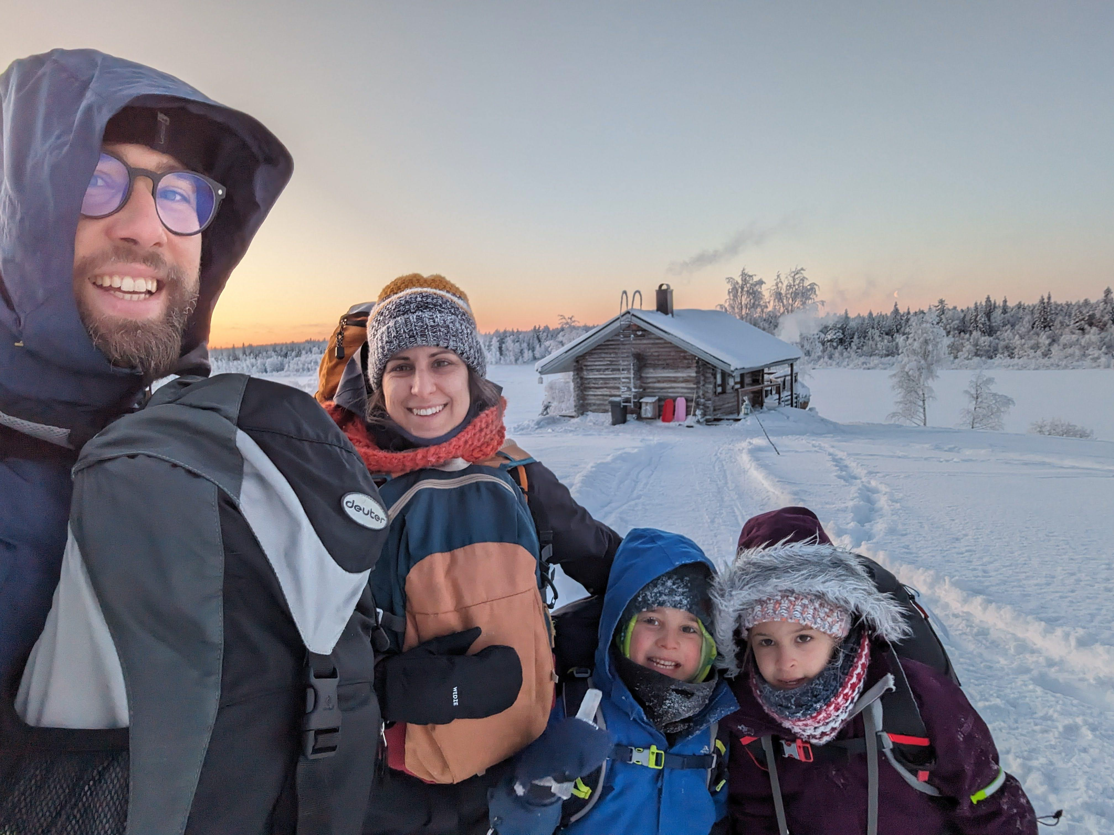
Szeretettel hívunk és várunk mindenkit egy különleges és izgalmas estére, ahol egy család felejthetetlen lappföldi kalandjait osztjuk meg veletek. Gyertek el, és merüljetek el velünk együtt a téli csodák és északi varázslatok világában!

Képzeljétek el azt a pillanatot, amikor a hófödte tájon egy igazi kutyaszán húz minket,
a csendet csak a kutyák vidám lihegése töri meg. Mesélni fogunk arról is, hogy milyen érzés volt találkozni a Mikulással személyesen, az ő saját otthonában, ahol a karácsony varázsa egész évben érezhető.

Elkalauzolunk benneteket egy vadasparkba, ahol a természet és a vadon élő állatok közelsége nagy élményt nyújtott számunkra. Megosztjuk veletek azt is, hogyan csodáltuk
az északi fény táncát a sötét éjszakai égbolton, és milyen volt pár napot eltölteni egy távoli faházban, egy mesebeli mökkiben, messze a városok zajától.

Beszélünk arról is, hogyan élveztük a hótakaróval borított tájakat, ahol szánkóztunk és játszottunk a hóban, mintha ismét gyerekek lennénk. És természetesen nem maradhat ki
a történetből a Polár Expressz vonat sem, ami egy igazi mesebeli utazás volt a havas tájon át.

Végül, de nem utolsó sorban, elmeséljük nektek, hogyan álltunk ellen a kemény, akár mínusz harminc fokos lappföldi télnek, és hogy ez az egész utazás milyen mélyen megérintett bennünket.
Az est házigazdája Fábián Zoltán.
………………………
- KÖVETKEZŐ KLUBESTÜNK március 27-én du. 5 órakor: közgyűlés, utána hallhatunk a finn innovációkról, találmányokról.

- Április 24-én 50 éves a Pécsi Magyar−Finn Társaság. Ünnepség du. 5 órakor
a Baranya Vármegyei Önkormányzat Papnövelde utcai dísztermében.
HÍREINK:
- Folytatjuk a cserelátogatásainkat. A Lahti Finn−Magyar Társaság készül fogadni július végén – augusztus elején kb. egy hétre 10-12 társaságunk tagját. A látogatásról majd később kapunk a finnektől pontosabb információt. Utána itt kezdhetjük az utazás szervezését, de már most érdemes ezen gondolkozni.
- Köszönjük mindazoknak, akik eddig személyi jövedelemadójuk 1%-ával támogatták társaságunkat. Kérjük, idén is tegyék. Adószámunk: 18302840-1-02 (Pécsi Magyar‒Finn Társaság).

- Az éves tagdíjak aktív dolgozóknak 3 500 Ft, másoknak 1 500 Ft. Be lehet fizetni az év végéig a klubesteken vagy banki átutalással: MBH Bank 50800104-11103059. Számlatulajdonos: Pécsi Magyar‒Finn Társaság.

A Pécsi Magyar−Finn Társaság:
www.facebook.com/PecsiMagyarFinnTarsasag
pecsimagyarfinntarsasag.hu

A Lahti Finn−Magyar Társaság:
www.facebook.com/lahdensuomiunkariseura
https://suomiunkari.fi/osastot/wordpress/lahti

Finnországgal kapcsolatos információk találhatók még a www.finland.hu,
a www.magyarfinntarsasag.hu, és a www.finnagora.hu oldalon.

A Pécsi Magyar−Finn Társaság vezetősége

